**Сценарий праздника 8 марта. Старшая группа**

**«В гостях у Мухи-Цокотухи»**

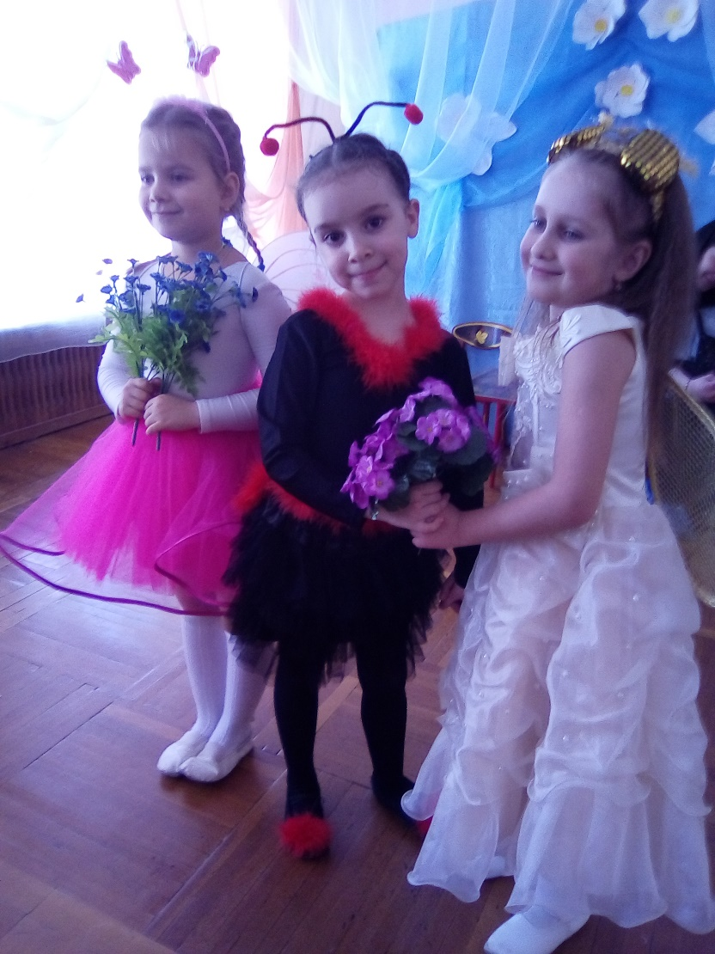

ХОД ПРАЗДНИКА

**Ведущий:** Здравствуйте, дорогие наши гости, мамы, папы, бабушки! Поздравляем вас с наступающим праздником – днем 8 Марта.

Сегодня день особенный  
Как много в нем улыбок  
Подарков, и букетиков,   
И ласковых «спасибо».  
Чей это день? Ответьте мне.   
Догадайтесь сами. Весенний день в календаре –  
Чей он?

**Дети:** Конечно, мамин!

1. Подснежники лесные из листьев шепчут нам:  
«Раскрылись мы сегодня для наших милых мам!»

2. Сколько в доме света, сколько красоты!  
На столе для мамы светятся цветы.  
Так люблю я маму – слов не нахожу.  
Нежно поцелую, в кресло усажу!  
Пусть не знает мама горя и забот!  
Пусть восьмое марта длится целый год!

3. Ручьи шумят, сверкают,  
Звенят и тут и там,  
Настал весенний праздник   
У наших милых мам.

**1-й ребенок.**

Радуются дети

Солнцу и растениям:

Хорошо на свете

В этот день весенний!

**2-й ребенок.**

Дорогие воспитатели,

Бабушки и мамы,

Поздравляем с праздником –

Нежным, добрым, славным!

**3-й ребенок.**

Весна опять стучится в двери,

Весна повсюду: тут и там,

Сегодня мы встречаем праздник...

**Все дети**. И это праздник наших мам!

*Дети исполняют песню Про МАМУ*

*Дети садятся на места.*

**СТИХИ**

**4-й ребенок.**

Всем знакома сказка про Муху - Цокотуху и сегодня в Женский день для бабушек и мам мы хотим подарить от ребят-дошколят эту сказку на новый лад!

*ВСЕ ПОЮТ НА МЕЛОДИЮ « АХ ВЫ СЕНИ».*

*Муха, муха цокотуха,*

*Позолоченное брюхо,*

*Муха по полю пошла,*

*Муха денежку нашла,*

*Пошла муха на базар и купила самовар!*

**Муха.**

У Меня не день рожденья,

А новый повод для веселья.

**Светлячок:** Женский праздник к нам идет,

Гостей Муха в доме ждет.

***Муха крутится у зеркала, наводит красоту под фонограмму****.*

**Муха.**

Наряжаюсь побыстрей,

Ведь я жду к себе гостей!

Прибегут со всей округи

Все друзья мои, подруги!

Тараканы, блошки,

Бабочки и мошки,

Стрекозы, мотыльки

И солидные жуки.

В женский день закатим пир

Мы сегодня на весь мир!

Ведь число восьмое –

В марте не простое!

Для гостей пирогов я напекла,

Да еще 92 блина,

Я ходила на базар –

Для чая купила самовар!

*Раздается звонок.*

**Муха.**

Вот и гости у дверей,

Пойду, открою поскорей!

*Звучит фонограмма песни «Песня друзей». К Мухе подбегают тараканы, жук, мошки, блошки, букашки - дети, одетые в названные костюмы.*

**1-й таракан.**

Здравствуй, дорогая Муха,

С женским праздником тебя, Цокотуха!

**2-й таракан.**

Мы веселые тараканы,

Принесли в подарок барабаны.

Барабаны громко бьют –

Веселиться всех зовут!

**Букашка.**

Мы букашки, мы, букашки,

Озорные мы милашки,

Любим мы играть,

Петь и танцевать.

**Мошка.**

А мы, мошки,

Взяли ложки.

Пригласите нас скорей,

Вам сыграем веселей.

**Бабочки:** И ты, муха, не скучай!

В оркестре нашем поиграй!

**ИСПОЛНЯЕТСЯ ОРКЕСТР РУССКИХ НАРОДНЫХ ИНСТРУМЕНТОВ.**

ЗВУЧИТ МУЗЫКА ВЫЛЕТАЮТ БАБОЧКИ

**Бабочка 1-я:** Вот тебе цветов букет – их красивей в мире нет!

В вазочку поставь цветы – любоваться будешь ты!

*Бабочки дарят Мухе-Цокотухе цветы*

А ромашки и цветочки , что под солнышком росли

Мы для мамочек любимых вам в подарок принесли.

**Бабочка 2-я:**  Мама дорогая,   
 Я тебя люблю!  
 Все цветы весенние  
 Я тебе дарю.  
 **Бабочка 3-я:**  Я знаю, что удачу  
 Приносит дар полей,  
 И будет всё отлично  
 У мамочки моей.

***ТАНЕЦ ЦВЕТЫ ДЛЯ МАМЫ* Кузнечик.**

*Выходит Жук - ребенок, одетый во фрак.*

**Жук.** А меня вы пригласите?

**Муха**. Проходите, проходите!

**Жук.**

Я жук рогатый,

Солидный, богатый.

Дарю тебе, Муха-светик,

Весенних цветов букетик.

Хорошо-то как у вас,

Мои ноги рвутся в пляс.

Усы я подкручу –

Поплясать хочу!

**Муха.**

Собирайся, шире круг.

В пляс идет веселый жук!

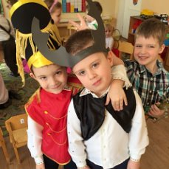

**Жук:**

Эй, скорее выходите!

Танец свой вы заводите!

***Выбегают блошки.***

**Блошка.**

А мы, блошки,

В женский день подарить хотим сапожки.

Муха, Муха, от души,

Попляши в них, попляши!

**Муха.**

В гости к вам спешит Кузнечик,

**КУЗНЕЧИК:** Зелен я, как огуречик,

Буду всех я веселить,

Хочу свой танец подарить!

**Муравей.**

Ой, бежал я по дорожке,

Опоздал я к вам немножко?

**Муха.**

Что ты, что ты, Муравей,

Проходи сюда скорей!

Муравейка, милый мой,

Попляши и ты со мной!

**КУЗНЕЧИК:** Муравей, Муравей,

Не жалей своих лаптей

Пой, пляши веселей!

Да спляши нам веселей!

**ТАНЕЦ**

**Муха.**

А теперь-ка, Муравей,

Ты чайку попей скорей!

**Муравей.**

Не красна изба углами,

А красна то, пирогами.

Хозяйку потешьте –

Пирогов поешьте!

**Блошка и мошка.**

Очень любят блошки и мошки

Пироги да лепешки!

**Пчела.**

Наступила весна,

И в гости к вам спешит пчела.

Я, бабушка Пчела,

Мухе меду принесла.

Ах, какой он чистый,

Сладкий и душистый!

**Ведущая.**

Там, где пчелка собирала мед,

Заводи скорее хоровод!

*Исполняется песня «Пчелочка» (казачья народная песня).*

***Выбегает Божья Коровка.***

**Божья Коровка.**

Я - Божья Коровка –

Чёрная головка,

Дайте пирогов да хлеба,

Полечу к деткам на небо!

А еще конфетки

Любят мои детки!

*Выбегает Пчела с банкой меда.*

**Пчела.**

Наступила весна,

И в гости к вам спешит пчела.

Я, бабушка Пчела,

Мухе меду принесла.

Ах, какой он чистый,

Сладкий и душистый!

**Ведущая.**

Там, где пчелка собирала мед,

Заводи скорее хоровод!

*Исполняется песня «Пчелочка» (казачья народная песня).*

*Выбегает Кузнечик.*

**ИГРА**

**Муха.**

Всех друзей приглашаю -

Попейте сладкого чаю!

**Кузнечик**. Чай пить - не дрова рубить!

**Муравей.**

Ой, не могу, друзья,

Я выпил чаю три ведра!

**Букашки.**

А мы, букашки,

Выпили чаю по три чашки!

***Выбегают два мотылька (девочка и мальчик).***

**Мотылек-девочка.**

Эх, чай, чай!

Муха, комара встречай!

*Вылетает Комар.*

**Комар.**

Я комар-храбрец,

Я комар-удалец,

Муха, ты душа-девица,

На тебе хочу жениться.

Я возьму тебя за крылышко-крыло

И улетим мы с тобою далеко!

**Ведущая.**

Комар, Муху ты поймай,

А потом уж забирай!

**Комар *бежит за мухой:***

Видно, Муху не догнать,

Можно с вами , станцевать?

Ну-ка друзья не зевайте!

На кадриль скорей вставайте!

**Все:** Тили-тили-тили-бом!

Пляшет Муха с Комаром!  
**Пчела.**

И Пчела за ними в пляс

припустилась тот же час!

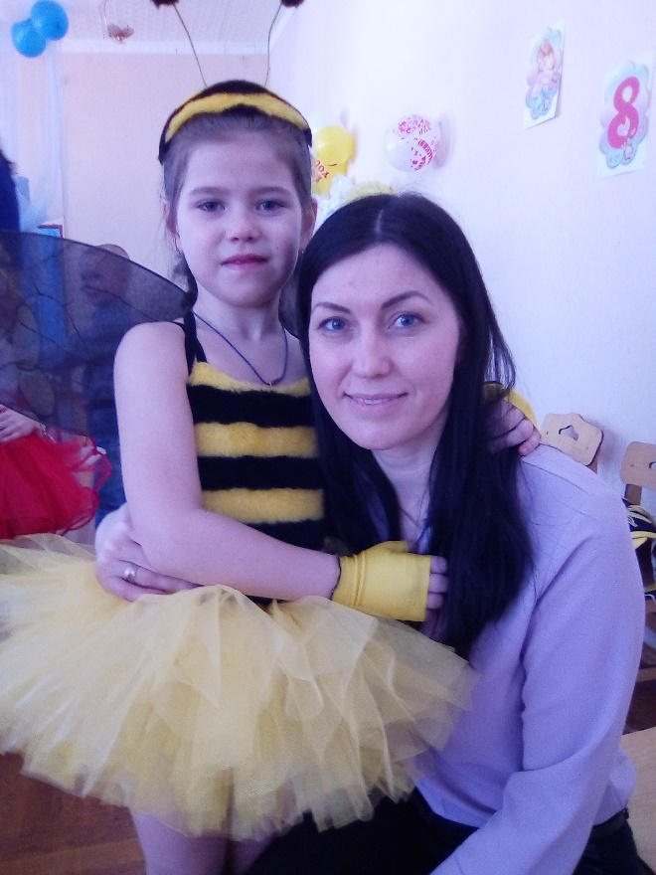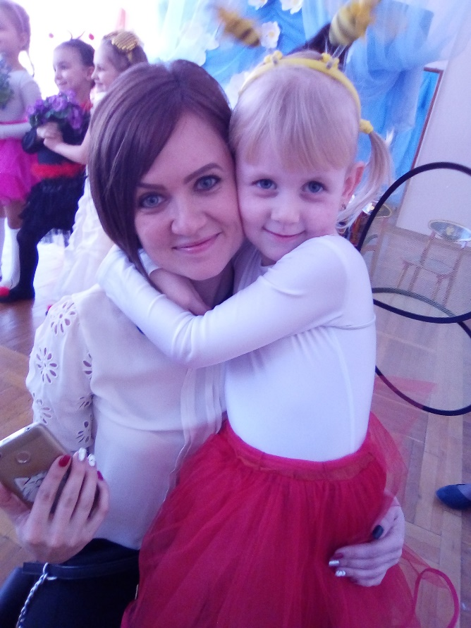  
**Бабочки:** Пляшут Бабочки-шалуньи,

машут крыльями игруньи.  
Тараканы обнялись,

словно ветер, понеслись.

**ИСПОЛНЯЕТСЯ ХОРЕОГРАФИЧЕСКИЙ ТАНЕЦ.**

*Звучит музыка Паука. Появляется Паук, обегает зал.*

**Ведущая.**

Но внезапно, словно вдруг,

Появляется Паук!

Гости ногами затопали,

Гости руками захлопали!

**Паук.**

Я не злой, не злой совсем,

Мух-красавиц я не ем!

Очень рад поздравить я

С женским днём вас всех, друзья!

Вам на праздничный обед

Вкусных я принес конфет.

Это угощенье –

Ну, просто объеденье!

*Дает коробку конфет.*

**Ведущая:**

Муха гостей угощает,

А нас с мамами поиграть приглашает!

*Проводится игры.*

**3-й ребенок.**

Мы танцуем и поем -

**Все.** Поздравляем с женским днем!

**Ведущая.**

Сапоги скрипят,

Каблуки стучат,

Будет, будет детвора

Веселиться до утра!

Всех гостей мы поздравляем,

Мам на танец приглашаем!!!

*СОВМЕСТНАЯ ПЛЯСКА С РОДИТЕЛЯМИ!*

**Ведущая.**

Гости, оставайтесь с нами,

Пейте чаю с пирогами!

*Дети и родители садятся вместе за праздничные столы.*